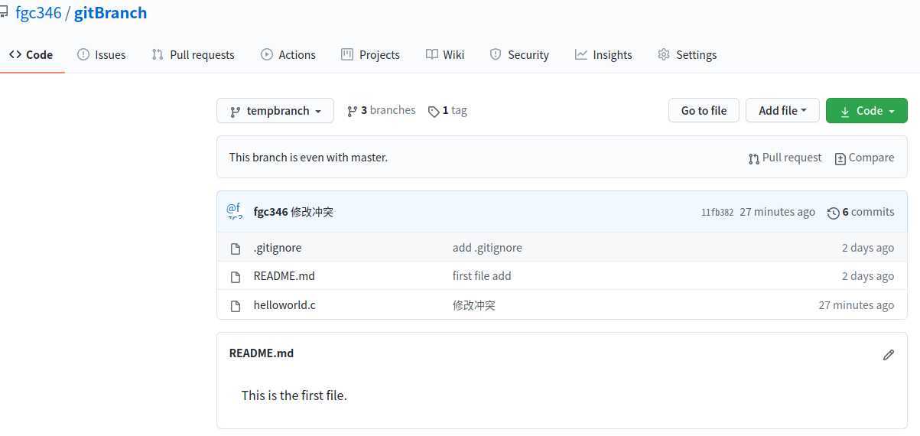

Github的仓库中新建了一个分支 仓库名gitBranch 分支tempbranch

如果在本地删除远程分支 tempbranch

远程仓库新建的分支，本地无法显示。

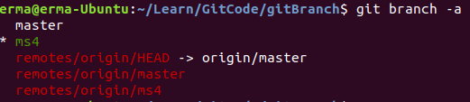

执行命令 git remote update origin --prune

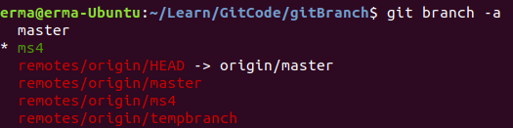

如果需要删除远程分支tempbranch

执行命令 git push origin :tempbranch

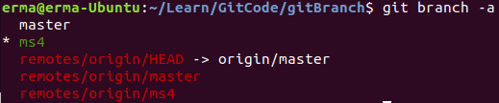

上图显示 tempbranch已经被删除。